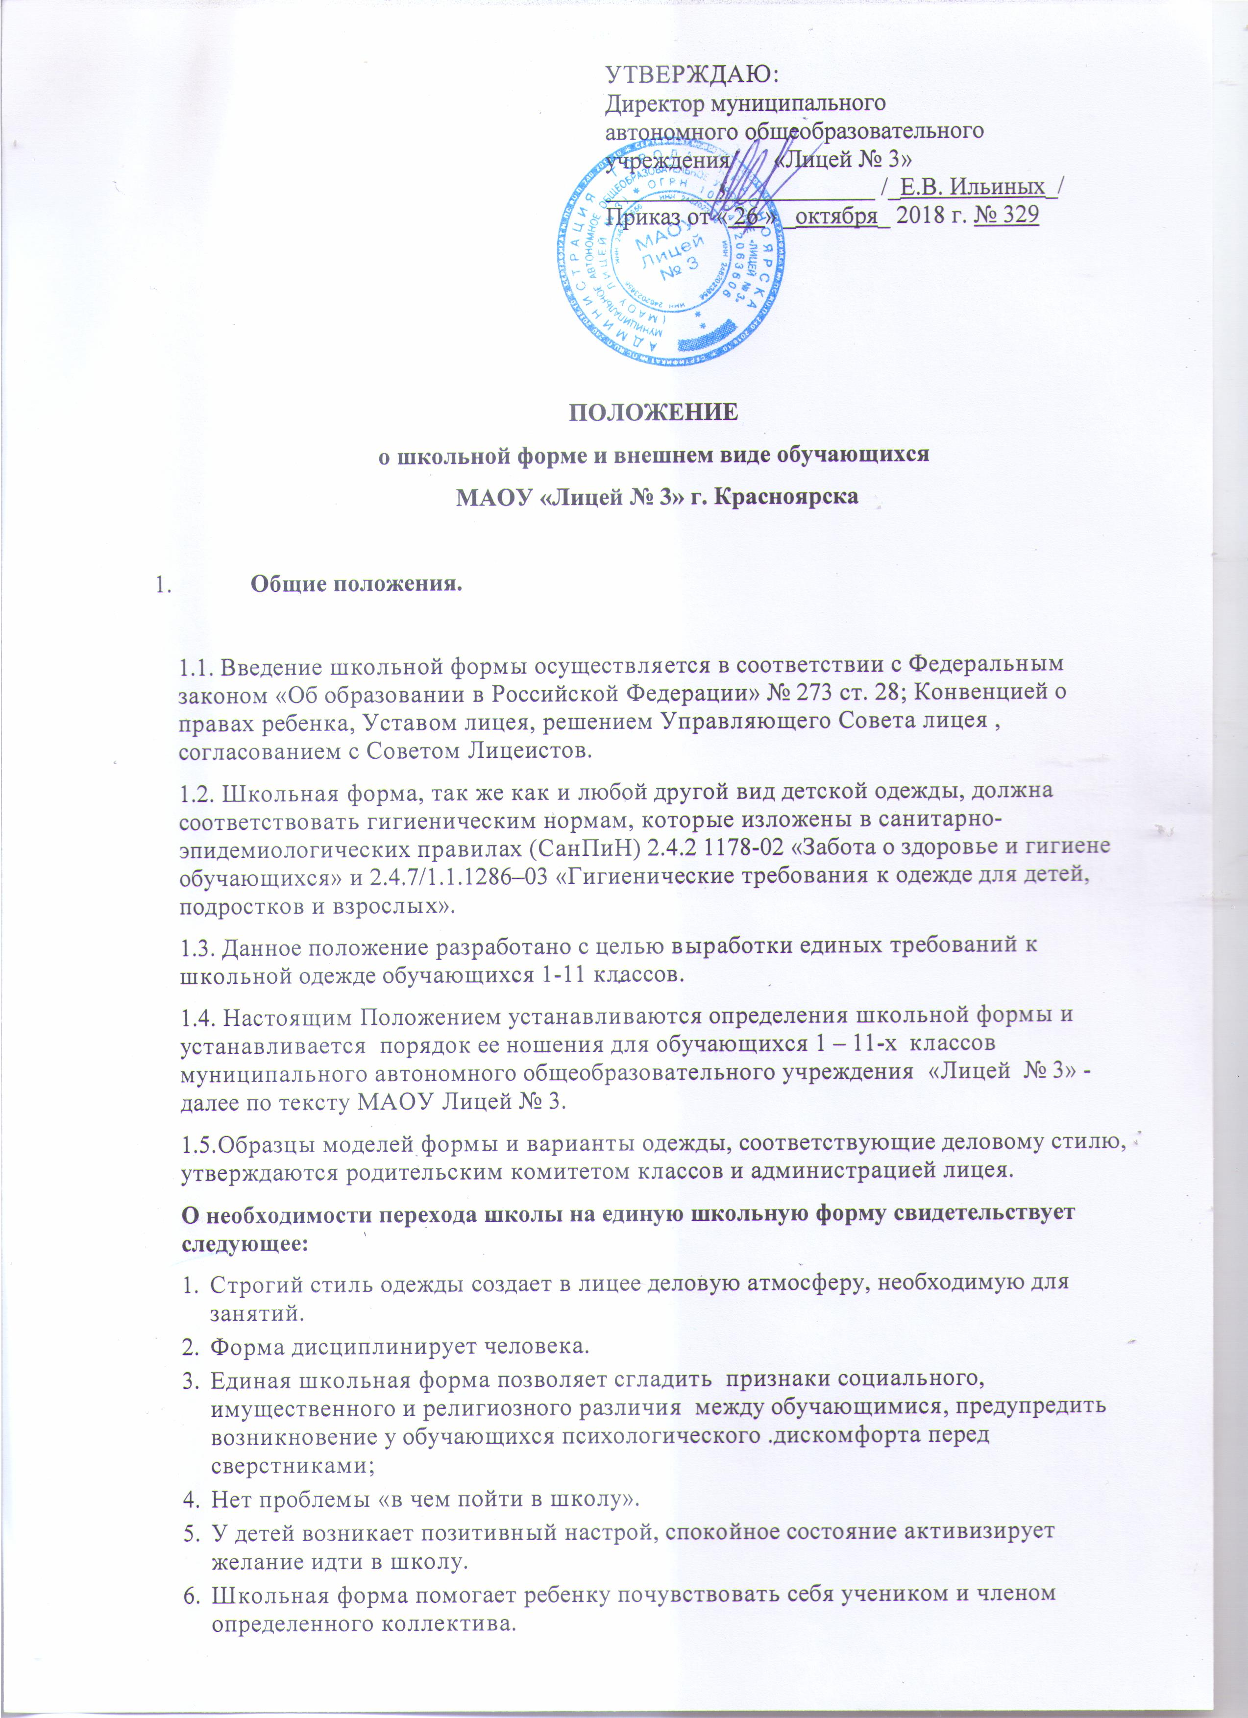

- Дает возможность учащемуся ощутить свою причастность именно к этому лицею.
2. Общие принципы создания внешнего вида.
2.1. Аккуратность и опрятность:
- одежда должна быть обязательно чистой, свежей, выглаженной;
- обувь должна быть чистой;
- внешний вид должен соответствовать общепринятым в обществе нормам делового стиля и исключать вызывающие детали (волосы, лицо и руки должны быть чистыми и ухоженными, используемые и дезодорирующие средства должны иметь легкий и нейтральный запах).
2.2. Сдержанность:
- одно из главных правил делового человека при выборе одежды, обуви, при использовании парфюмерных и косметических средств – сдержанность и умеренность;
- основной стандарт одежды для всех - деловой стиль.
2.3.1. Запрещается использовать для ношения в учебное время следующие варианты одежды и обуви:
- спортивная одежда (спортивный костюм или его детали), исключая уроки физической культуры;
- одежда для активного отдыха (шорты, толстовки, майки и футболки с символикой и т.п.);
- пляжная одежда;
- прозрачные платья, юбки и блузки, в том числе одежда с прозрачными вставками;
- вечерние туалеты;
- платья, майки и блузки без рукавов (без пиджака или жакета);
- мини-юбки (длина юбки выше 10 см от колена);
- слишком короткие блузки, открывающие часть живота или спины;
- одежда из кожи (кожзаменителя), плащевой ткани;
- сильно облегающие (обтягивающие) фигуру брюки, платья, юбки;
- спортивная обувь (в том числе для экстремальных видов спорта и развлечений);
- головные уборы в помещениях (в том числе и капюшоны);
- атрибуты одежды, закрывающие лицо (в том числе и капюшоны);
- религиозная одежда, одежда с религиозными атрибутами и (или) религиозной символикой;
- пляжная обувь (шлепанцы и тапочки), массивная обувь на толстой платформе, вечерние туфли и туфли на высоком каблуке (более 7 см);
- в одежде и обуви не должны присутствовать очень яркие цвета, блестящие нити и вызывающие экстравагантные детали, привлекающие пристальное внимание.
Запрещаются экстравагантные стрижки и прически, окрашивание волос в яркие, неестественные оттенки, пирсинг, декоративный маникюр и макияж.
Запрещаются аксессуары с символикой асоциальных неформальных молодежных объединений, а также пропагандирующие психоактивные вещества и противоправное поведение.
3. Примерные требования к школьной форме.
3.1. Стиль одежды – деловой, классический. Цвет формы – темно-синяя или черная
3.2. Школьная форма подразделяется на парадную, повседневную и спортивную.
3.3. Парадная форма:
Девочки 1-11 классов: Белая блуза рубашечного покроя, жакет, юбка, брюки (темно-синего цвета), колготки темного или телесного цвета, туфли.
Мальчики 1-11 классов: Белая мужская (мальчиковая) сорочка, пиджак, жилет, брюки (темно-синего цвета), туфли. Галстуки, бабочки и т.п. по желанию.

3.4. Повседневная форма:
Мальчики, юноши
- костюм «двойка» или «тройка» темно-синего цвета; мужская сорочка (рубашка), туфли;
- пиджак и (или) жилет, брюки классического покроя, темно–синего цвета, мужская сорочка (рубашка), туфли.
- однотонная белая рубашка или рубашка неярких тонов,
- однотонный темно–синего цвета без надписей пуловер;
Девочки, девушки
- костюм темно-синего цвета, включающий пиджак или жилет, платье с пиджаком или жакетом);
брюки или юбку, сарафан темно-синего цвета (возможно использование отделки из ткани в клетку в классическом цветовом оформлении); однотонная белая блуза или блуза (кофта, джемпер, водолазка неярких тонов).
- жакет без вызывающих отделок, аксессуаров и деталей (приталенный силуэт, отложной воротник), брюки, юбка или сарафан длиной не выше колен на 10 см. темно-синего цвета;
- блуза рубашечного покроя, водолазка (воротник – стойка) - (цвет разный, однотонный);
- колготки однотонные - телесного, черного цветов.
- однотонный темно-синего цвета без надписей пуловер, жилет.

3.5. Спортивная форма:
Спортивная форма включает футболку, спортивные трусы (шорты), спортивное трико (костюм), кроссовки. Цветовая гамма спортивной формы определяется каждым классом самостоятельно на основании решения родительского собрания. Форма должна соответствовать погоде и месту проведения физкультурных занятий. Для участия в массовых спортивных мероприятиях рекомендуется приобретение головных уборов.
Спортивные костюмы надеваются только для уроков физической культуры и на время проведения спортивных праздников, соревнований.
3.6. Одежда всегда должна быть чистой и выглаженной.
3.7.Педагогический состав работников школы должен показывать пример своим воспитанникам, выдерживать деловой стиль в своей повседневной одежде.
3.8. Все учащиеся 1 - 11 классов должны иметь сменную обувь. Сменная обувь должна быть чистой, выдержанной в деловом стиле.

4. Права и обязанности обучающихся.
4.1. Учащийся имеет право выбирать школьную форму в соответствии с предложенными вариантами.
4.2. Учащийся обязан носить повседневную школьную форму ежедневно.
4.3. Содержать форму в чистоте, относится к ней бережно, помнить, что внешний вид ученика – это лицо лицея.
4.3. Спортивная форма в дни уроков физической культуры обязательна и приносится учащимися с собой.
4.4. В дни проведения торжественных линеек, праздников школьники надевают парадную форму.
4.5. Ученик имеет право самостоятельно подбирать рубашки, блузки, аксессуары, к школьному костюму в повседневной жизни.
4.6. Допускается ношение в холодное время года джемперов, свитеров и пуловеров. Без рисунков и надписей.
4.7. Ученики лицея обязаны выполнять все пункты данного положения.
5. Обязанности родителей.
5.1. Приобрести обучающимся школьную форму, согласно условиям данного Положения до начала учебного года, и делать это по мере необходимости, вплоть до окончания обучающимися лицея.
5.2. Контролировать внешний вид учащихся перед выходом в лицей в строгом соответствии с требованиями Положения.
5.3. Выполнять все пункты данного Положения.
- 6. Меры административного воздействия.
6.1. Данный локальный акт подлежит обязательному исполнению учащимися и другими работниками лицея.
6.2.Несоблюдение обучающимися данного Положения является нарушением Устава лицея и Правил внутреннего распорядка обучающихся.
6.3. О случае явки учащихся без школьной формы и нарушением данного положения родители должны быть поставлены в известность классным руководителем в течение учебного дня.
6.4. За нарушение данного Положения Устава лицея учащиеся могут быть подвергнуты дисциплинарной ответственности.

